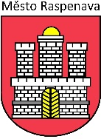
Informace o stanovení místa a času pro vstup do registrovaného partnerství

Městský úřad Raspenava určuje místem pro přijímání prohlášení o vstupu do partnerství kancelář matriky a obřadní síň městského úřadu na adrese: Fučíkova 421, 463 61 Raspenava.
Městský úřad Raspenava určuje dobu pro přijímání prohlášení o vstupu do partnerství, každý pátek od 9 hodin do 12 hodin.

